|  |  |  |
| --- | --- | --- |
| **Lycée Charles de Foucauld**  1 rue Jeannot 54000 Nancy  03 83 35 27 14  contact@cdfnancy.fr | **BTS Systèmes Numériques Epreuve E-62 Projet Technique**  **Option A (IR)**  **Option B (EC)** | **Session 2022** |

|  |  |  |  |  |  |  |  |
| --- | --- | --- | --- | --- | --- | --- | --- |
| **Groupement académique : Nancy-Metz, Reims, Strasbourg** | | | | | | | |
| Numéro du projet* : | | Nom du projet*: Surveillance météorologique d'une station de ski | | | | | |
| *\*Ou sous-projet si projet trop important (pas plus de quatre étudiants)* | | | | | | | |
| Nouveau projet : | **OUI** | **NON** | Projet interne à l’établissement | | | **OUI** | **NON** |
|  | | | | | | | |
| Spécialité des étudiants : | | **IR** | **EC** | **Mixte** | Statut : | **Scolaire** | **Apprenti** |
| Nombre d’étudiants : | | **3** | **0** | **0** | **--** | **0** | **0** |
| Professeurs chargés du suivi | | **STI :** | **Vincent ROBERT** | | **SPC :** | **François GRADET** | |

__________________________________________________________________________________

# Présentation générale du système supportant le projet :

## Contexte de réalisation :

|  |  |  |  |  |
| --- | --- | --- | --- | --- |
| Constitution de l’équipe projet | | **Etudiant 1 :** | **Etudiant 2 :** | **Etudiant 3 :** |
| **NOM Prénom** | **NOM Prénom** | **NOM Prénom** |
| Le projet est développé au/en : | | | Lycée/CFA | Entreprise | Les deux |
| **Type de client ou donneur d’ordre** : | | | Entreprise : | OUI | NON |
| Origine du projet : | | | Idée : | Lycée/CFA | Entreprise |
|  | Cahier des charges | | | Lycée/CFA | Entreprise |
| Suivi du projet | | | Lycée/CFA | Entreprise |
| Si le projet est développé en partenariat avec une entreprise : | | | | | |
| Nom de l’entreprise : | |  | | | |
| Adresse de l’entreprise : | |  | | | |
| Contact dans l’entreprise : | |  | | | |

## Domaine(s) d’activité(s) du système support du projet :

|  |
| --- |
| **télécommunication, téléphonie et réseau téléphonique**  **informatique, réseaux et infrastructures**  **multimédia, son et image, radio et télédiffusion**  **mobilité et systèmes embarqués**  **électronique et informatique médicale**  **mesure, instrumentation et micro systèmes**  **automatique et robotique** |

_______________________________________________________________________________

# Présentation du projet - Expression du besoin :

## Présentation globale :

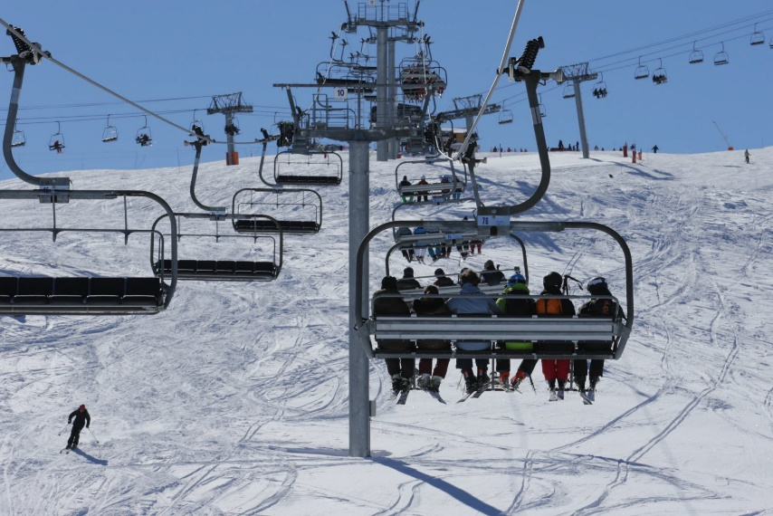Les stations de ski sont soumises à des contraintes importantes en ce qui concerne la sécurité des remontées mécaniques. Il est notamment exclu de faire fonctionner les télésièges quand la vitesse du vent excède une certaine limite (cette limite dépend du type d'installation ; les télésièges débrayables peuvent en principe fonctionner avec un vent maxi de 20m/s).

Connaître avec précision la vitesse du vent est une donnée essentielle pour l'exploitant. Or, en montagne, compte-tenu du relief, les vitesses mesurées peuvent être très variables d'un point à un autre. Il peut y avoir un vent quasi nul en station et un vent extrême au milieu du télésiège. IL est donc important d'effectuer des mesures en divers points de la remontée mécanique.

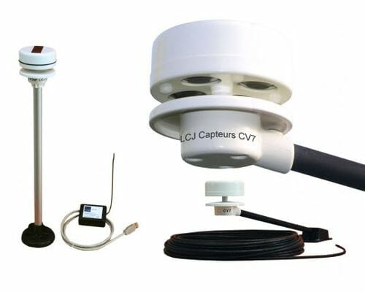Ce projet concerne donc la mesure précise de la vitesse du vent (ainsi que de la température) en différents points des remontées mécaniques et la transmission des informations au siège de la station, d'où l'exploitant pourra prendre la décision d'ouvrir ou de fermer la(les) remontée(s).

Les capteurs utilisés pour la mesure de la vitesse du vent seront des anémomètres ultrasonores qui ont l'énorme avantage de ne pas disposer de partie mécanique leur offrant une grande durée de vie et leur permettant de mesurer avec précision des vents très violents.

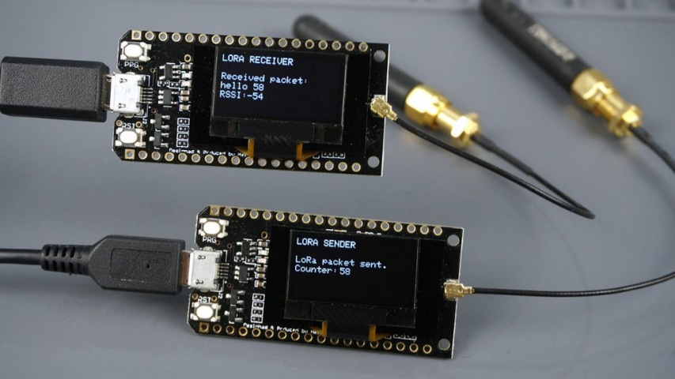Ces capteurs seront couplés à un module électronique ESP32-LORAWAN qui sera chargé de lire la mesure et de la transmettre à autre module ESP32-LORAWAN présent à la station. Ce dernier transmettra les données reçues en WIFI au serveur Web interne de la station. Les étudiants devront étudier deux modes de fonctionnement distincts :

* Une connexion point à point entre le module émetteur et le module récepteur
* Une connexion en réseau de tous les modules LORAWAN impliquant l'utilisation d'une passerelle.

Leur travail devra mettre en évidence la faisabilité, les avantages et inconvénients de ces deux modes de fonctionnement et choisir ce qui à leurs yeux semble le plus judicieux pour la station de ski.



ESP32-LORAWAN

Anémomètre ultrasonore

## LoRaWAN et les sentiers balisés -

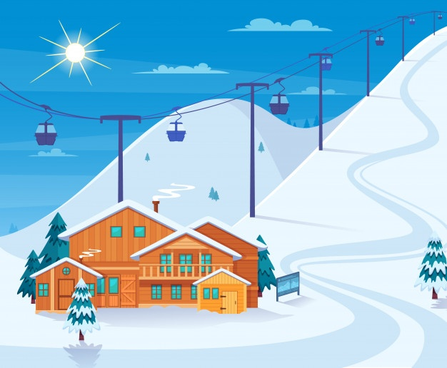



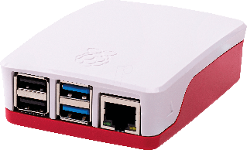



WIFI

Serveur Web

ESP32-LORAWAN

_____________________________________________________________________________________

## Spécifications – Diagrammes SYSML :

### **Diagramme d'exigences**

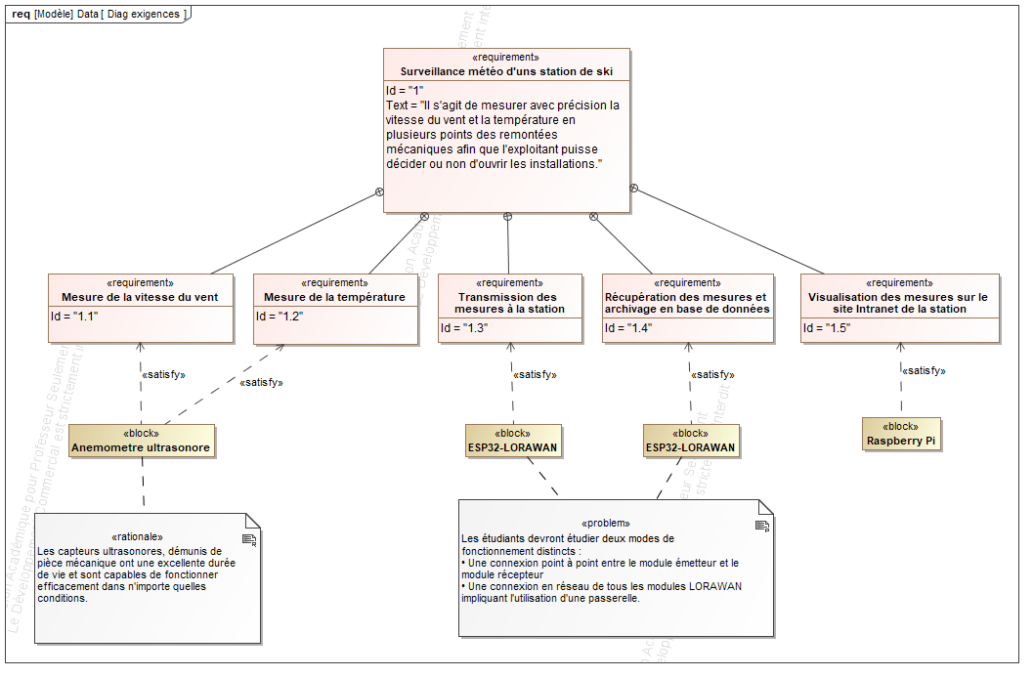

### **Diagramme de cas d'utilisations**

# 

# Énoncé des tâches à réaliser par les étudiants (Contrat) :

## Etudiant 1 (Nom Prénom):

|  |  |
| --- | --- |
| Fonctions et tâches individuelles à réaliser : | Résultats ou performances attendus : |
| Prise en main de l'anémomètre ultrasonore | * L'étudiant rédigera un document présentant les fonctionnalités de l'anémomètre utilisé, le format des trames, etc… |
| Création d'une application élémentaire permettant de valider le fonctionnement de l'anémomètre. L'étudiant choisira la plateforme de son choix pour cette tâche. | * Schéma de câblage * Programme de test affichant clairement les mesures de la température et de la vitesse du vent. |
| Paramétrage du module ESP32-LoRaWAN | * Programme permettant de paramétrer le module, notamment de lui attribuer un identifiant unique |
| Implémentation sur le module ESP32-WAN du programme d'acquisition de la vitesse du vent et de la température | * Schéma de câblage avec l'ESP32-WAN * Programme affichant les mesures sur l'afficheur du module. |
| Création d'une librairie dédiée | * L'étudiant créera une librairie comportant des méthodes très simples d'utilisation. * L'étudiant montrera un programme de test élémentaire de la librairie. |

## Etudiant 2 (Nom Prénom):

|  |  |
| --- | --- |
| Fonctions et tâches individuelles à réaliser : | Résultats ou performances attendus : |
| Découverte de la techologie LoRa et LoRaWAN | * Création d'une documentation claire comparant les différentes solutions de transmissions sans fils. En conclusion, l'étudiant justifiera le choix de la technologie WAN pour le sujet proposé. * Création d'une documentation claire présentant les caractéristiques du réseau LoRa et de LoRaWAN |
| Prise en main du module ESP32-LORAWAN | * Installation de l'outil de développement * Installation et paramétrage des librairies. * Création d'une application élémentaire permettant à l'utilisateur de saisir l'identifiant du module lors du boot. * Archiver cette identifiant en EEPROM |
| Mise en œuvre d'une transmission point à point entre deux modules ESP32-LORAWAN | L'étudiant pourra montrer une application fonctionnelle capable de transmettre l'identifiant du module à l'ESP32 LORAWAN de la station. Sur ce dernier, on doit pouvoir afficher l'identifiant sur l'afficheur intégré. |
| Mise en œuvre d'une transmission entre les modules ESP32 LORAWAN en utilisant une passerelle. | L'étudiant montrera une application fonctionnelle capable d'échanger des informations de tests en passant par une passerelle LoRaWAN, par exemple "The Thinks Network" |
| Transmission des mesures de température et du vent en point à point | L'étudiant pourra montrer une application fonctionnelle capable d'échanger les mesures de la vitesse du vent et de la température. Il utilisera la librairie développée par l'étudiant 1. |
| Echange avec le serveur Web | L'étudiant montrera qu'il est capable d'échanger les données avec le serveur Web. Les mesures recueillies devront pouvoir être retrouvées en base de données. |

*Etudiant 3 (Nom Prénom) :*

|  |  |
| --- | --- |
| Fonctions et tâches individuelles à réaliser : | Résultats ou performances attendus : |
| Mise en place du serveur Web et de la base de données | Le site Web est opérationnel et l'accès à la base de données est fonctionnel et sécurisé. |
| Mise en place d'un site Web Responsive Design | L'étudiant montrera une arborescence des différentes pages de son site.  L'étudiant montrera que la page d'accueil est "Responsive Design" |
| Gestion des utilisateurs | L'étudiant mettra en place un système de "connexion" permettant aux seuls utilisateurs autorisés de consulter les résultats |
| Affichage des données en temps réels | L'étudiant montrera qu'il est capable d'afficher les mesures en cours de manière conviviale. |
| Affichage d'une donnée archivée | L'étudiant montrera qu'il est possible de récupérer et d'afficher une ancienne acquisition archivée dans la base de données. |

# Description structurelle du système :

**Diagramme de déploiement**

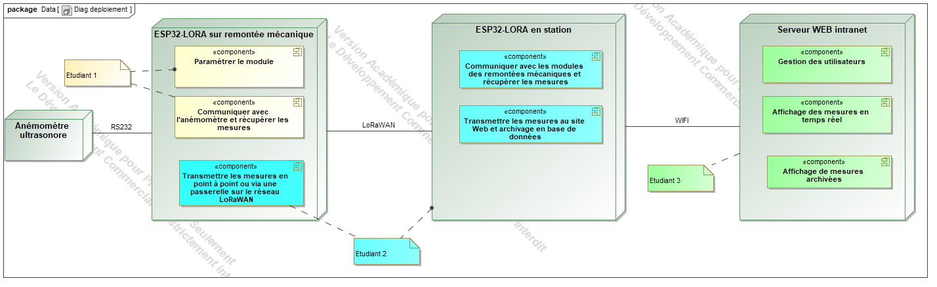

# Inventaire des matériels et outils logiciels à mettre en œuvre par les candidats :

**MATERIELS**

|  |  |
| --- | --- |
| **Désignation :** | **Caractéristiques techniques :** |
| CV7-OEM Sté LCJ Capteurs | * Anémomètre ultrasonore |
| ESP32 - LORA | * Module de carte de développement TTGO LORA32 V1.0 868/915MHz ESP32 LoRa OLED, écran de 0.96 pouces, Bluetooth WIFI |
| Raspberry Pi 4 | * Nano ordinateur monocarte utilisé comme serveur Web dans ce projet. |

**LOGICIELS**

|  |  |
| --- | --- |
| Développement embarqué | * Arduino IDE ou logiciel équivalent   + Développement en C++ ou Python |
| Site Web | * Visual Studio Code ou équivalent   + HTML, javascript, php, CSS, etc. |

# Contraintes de réalisation :

## Contraintes financières

## Contraintes de développement (matériel ou logiciel imposé / technologies utilisées)

* Le développement du projet devra dans la mesure du possible se conformer à la méthodologie SCRUM. Les sprints auront une durée moyenne de 2 semaines. Le client (Professeur) aura une vision en temps réel de l'avancée des sprints participera aux revues de sprints qui devront durer 2h maximum.
* Les étudiants travailleront avec le logiciel de gestion de versions GIT et un dépôt GITHUB, propre au projet sera créé pour mutualiser les dépôts de la branche principale (effectués en fin de sprint) et archiver les travaux de chaque étudiant sur les branches intermédiaires. Outre les étudiants, les professeurs responsables auront un droit d'accès sur ces dépôts.

## Contraintes qualité (conformité, délais, …)

## Contraintes de fiabilité / sécurité.

Le site Web et la base de données seront sécurisés et limités à l'Intranet.

# Planning prévisionnel du projet

|  |  |
| --- | --- |
| Semaine du 17/01/2022 | Début du projet |
| Semaine du 23/01/2022 | Revue 1 informelle |
| Semaine du 27/02/2022 | Revue 2 |
| Semaine du 22/05/2022 | Revue 3 |

|  |  |  |  |  |  |  |  |
| --- | --- | --- | --- | --- | --- | --- | --- |
| Tâches | Revues | **Contrats de tâche option A (IR)** | **Compétences** | Candidat_1 | Candidat_2 | Candidat_3 | Candidat_4 |
| **Expression fonctionnelle du besoin** | | | | | |
| T1.4 | R2 | Vérifier la pérennité et mettre à jour les informations. | C2.1 | x | x | x | x |
| T2.1 | R2 | Collecter des informations nécessaires à l’élaboration du cahier des charges préliminaire. | C2.2 | x | x | x | x |
| T2.3 | R2 | Formaliser le cahier des charges. | C2.3 C2.4 | x | x | x | x |
| T3.1 | R2 | S’approprier le cahier des charges. | C3.1 | x | x | x | x |
| T3.3 | R2 | Élaborer le cahier de recette. | C3.5 | x | x | x | x |
| T3.4 | R2 | Négocier et rechercher la validation du client. | C2.4 | x | x | x | x |
|  |  | **Conception** | | | | | |
| T4.2 | R3 | Traduire les éléments du cahier des charges sous la forme de modèles. | C3.1 C3.3 | x | x | x | x |
| T5.1 | R3 | Identifier les solutions existantes de l’entreprise. | C3.1 C3.6 | x | x | x | x |
| T5.2 | R3 | Identifier des solutions issues de l’innovation technologique | C3.1 C3.6 | x | x | x | x |
| T4.3 | R3 | Rédiger le document de recette. | C4.5 | x | x | x | x |
| T6.1 | R3 | Prendre connaissance des fonctions associées au projet et définir les tâches. | C2.4 C2.5 | x | x | x | x |
| T6.2 | R3 | Définir et valider un planning (jalons de livrables). | C2.3 C2.4 C2.5 | x | x | x | x |
| T6.3 | R3 | Assurer le suivi du planning et du budget. | C2.1 C2.3 C2.4 C2.5 | x | x | x | x |
|  |  | **Réalisation** | | | | | |
| T7.1 | R3 | Réaliser la conception détaillée du matériel et/ou du logiciel. | C3.1 C3.3 C3.6 | x | x | x | x |
| T7.2 | RF | Produire un prototype logiciel et/ou matériel. | C4.1 C4.2 C4.3 C4.4 | x | x | x | x |
| T7.3 | RF | Valider le prototype. | C3.5 C4.5 C4.6 | x | x | x | x |
| T7.4 | RF | Documenter les dossiers techniques et de maintenance | C2.1 C4.7 | x | x | x | x |
| T9.2 | RF | Installer un système ou un service. | C2.5 | x | x | x | x |
| T10.3 | RF | Exécuter et/ou planifier les tâches professionnelles de MCO. | C2.5 | x | x | x | x |
| T11.3 | RF | Assurer la formation du client. | C2.2 C2.5 | x | x | x | x |
| T12.1 | RF | Organiser le travail de l’équipe. | C2.3 C2.4 C2.5 | x | x | x | x |
| T12.2 | RF | Animer une équipe. | C2.1 C2.3 C2.5 | x | x | x | x |
|  |  | **Vérification des performances attendues** | | | | | |
| T9.1 | RF | Finaliser le cahier de recette. | C3.1 C3.5 C4.5 | x | x | x | x |

*Avis de la commission*

***Projet : Surveillance météo d'une station de ski***

***Etablissement : Lycée Charles de Foucauld - Nancy***

* Les concepts et les outils mis en œuvre par le candidat (1-2-3-4)… correspondent au niveau des exigences techniques attendu pour cette formation :

**OUI**

**A reprendre pour :**

**Candidat 1  Candidat 2  Candidat 3  Candidat 4**

* L'énoncé des tâches à réaliser par le candidat (1-2-3-4)… est suffisamment complet et précis :

**OUI**

**A reprendre pour :**

**Candidat 1  Candidat 2  Candidat 3  Candidat 4**

* Les compétences requises pour la réalisation ou les tâches confiées au candidat (1-2-3-4) sont en adéquation avec les savoirs et savoir-faire exigés par le référentiel :

**OUI**

**A reprendre pour :**

**Candidat 1  Candidat 2  Candidat 3  Candidat 4**

* Le nombre d'étudiants est adapté aux tâches énumérées :

**OUI  NON :**

* Le projet présenté est :

**Validé**

**Refusé (un autre projet est à soumettre sous quinzaine)**

**Validé avec remarques :**

**Les membres de la commission :**

|  |  |  |  |
| --- | --- | --- | --- |
| **Nom** | **Prénom** | **Etablissement** | **Signature** |
|  |  |  |  |
|  |  |  |  |
|  |  |  |  |
|  |  |  |  |

Date : 18 novembre 2021 Le président de la commission